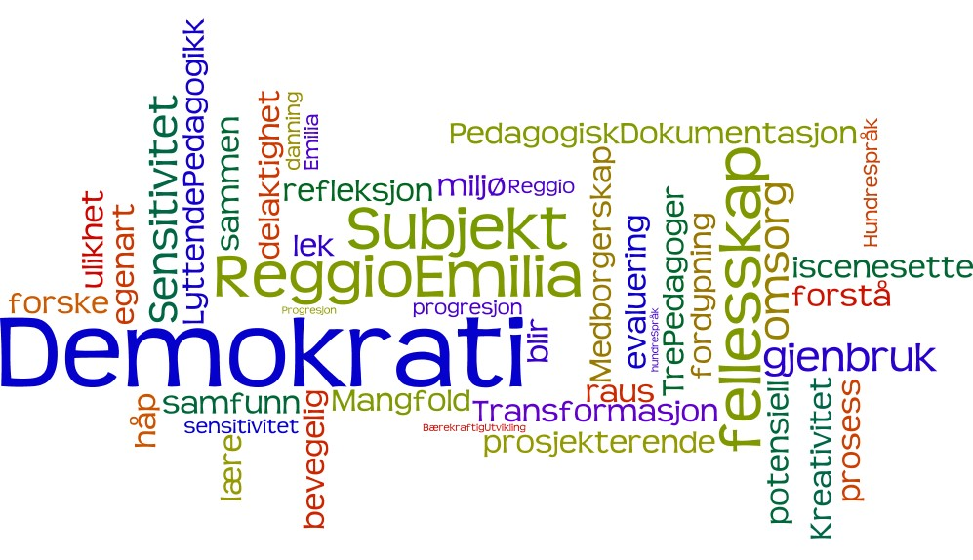

***Lundebygrenda barnehage***

*Vi er inspirert av Reggios Emilias filosofi, verdiord og deres menneskesyn som er bygget på demokrati og dialog. Grunnleggeresn av Reggio filosofien het Lois Malaguzzi. Grunntanken handler om alles rett til å være delaktige i sitt eget liv og være aktive borgere i et demokratisk samfunn. Vi er inspirert av deres tanker rundt pedagogisk dokumentasjon, de 3 pedagogene og barns hundrespråklighet. Vi ønsker å vise tilnærmingen til denne inspirasjonen i våre planer og dokumentasjon ut til foreldre.*

# **Delaktighet og læring**

# Reggio Emilia filosofiens holdning til barn og læring gir inspirasjon til vår hverdag. Denne måten å tenke om barn på, er forankret i en respekt for barnet. Barn er aktive, kompetente og ressurssterke individer med egen lyst og kraft til å lære, vokse og utvikle seg. Barnet skal være delaktig, og slik være med på å skape sin egen hverdag og kunnskap. De er aktivt deltakende i egne læreprosesser. Barn eksperimenterer og undersøker **sammen** med andre barn og voksne. Vi må alltid være vàre for barnas innspill og tanker, som skal være utgangspunktet for våre planer, prosjekter og læringsprosesser. For å «se og bli kjent med» barna må man ha tid til å lytte og prøve å forstå barnas ulike ytringer. (De hundre språk) Personalet må observere, dokumentere og prøve å forstå og være lydhøre på hva barna ønsker å fortelle oss. Barn lærer gjennom lek - sammen og av hverandre, Det er derfor viktig at vi legger til rette for små grupper på tvers av barnegrupper og alder for at barn skal kunne dele av sine ressurser og kunnskap.

# **Demokrati**

# Vi lever i et demokratisk land, og det er viktig at barna får møte demokratiske erfaringer allerede i barnehagen. Det handler om rett til å få delta, og til å bli sett og hørt. Det handler også om en plikt for å ivareta hverandre, det er vårt demokrati – ikke mitt. Det handler om å la andre få slippe til, og å «høre til» i et sosialt fellesskap; «Å erfare demokrati som livsform». Å skape en barnehage som bygger på demokrati og delaktighet, handler ikke om at alle kan få gjøre som de selv vil, men om å gi rom for å tenke fritt, og å respektere andres meninger. Vi må gi barn muligheter for å utrykke sine meninger/ få mulighet til å kunne påvirke hverdagen sin. Vi er likeverdige men ikke likestilte. Med dette mener vi at relasjonene voksen barn er likeverdig (vår stemme betyr like mye), men vi er ikke likestilte i alder og erfaringer. Noen ting må de voksne bestemme over (til barns beste), og noe kan barn være med å påvirke.

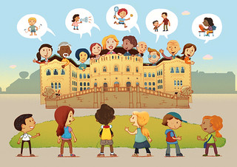

**VERDIORDENE VÅRE**

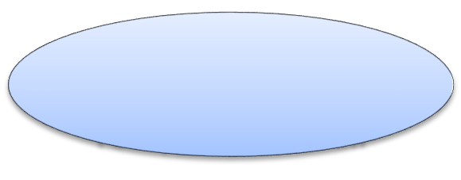

Reggio Emilia

Håp/Demokrati

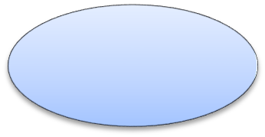

ULIKHET

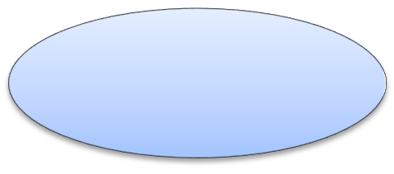

POTENSIELL

barn har en stor

kapasitet for læring og

utvikling

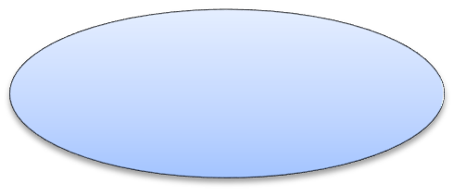

BLIR

barn blir til i møte med

andre mennesker,

materialer og rom

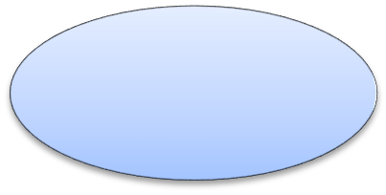

SUBJEKT

-

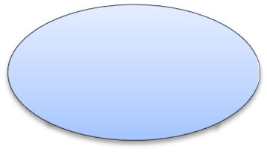

DELAKTIGHET

være delaktige medskaperei

egne liv

-

Vi har **håp** om en fremtid, **sammen**, hvor vi lærer og **blir til** i møte med andre som likeverdige **subjekter**. Hvor **ulikhet** er er en verdi, og at alle «stemmer» skal høres. Vi skal ha **respekt** for hverandres ressurser og kunnskap. Vi er alle **potensielle** medborgere som en del av en større helhet, hvor hver og en av oss er viktige brikker i fellesskapet.

Våre verdiord skal bidra til å skape en tydeligere retning i vårt pedagogiske grunnsyn og praksis. Vi ønsker at barna skal lære at det å ta ansvar for seg selv og for omgivelsene er en selvfølgelighet. Vi skal bidra med omsorgsfulle relasjoner med realistiske forventinger og krav som videre gir barna lyst til å leke, eksperimentere, lære og bidra inn i felleskapet. Vi skal støtte deres vitebegjær, nysgjerrighet og forskertrang. Vi ønsker å gi barna mot til å ville leve sitt liv sammen med og i respekt for naturen og andre mennesker.

RP: Barnehagen skal i samarbeid og forståelse med hjemmet ivareta barnas behov for omsorg, lek og fremme læring og danning som grunnlag for allsidig utvikling.

# **DE TRE PEDAGOGENE**

Denne filosofien er bygget på demokrati og dialog. Grunntanken er at barn lærer gjennom å konstruere sin egen kunnskap sammen med andre barn, omgivelsene sine og nysgjerrige voksne. Reggio Emilias filosofi sier derfor at det finnes tre pedagoger:

**Barnet som pedagog** – som aktive, kompetente og ressurssterke individer med en egen lyst og kraft til lek, læring og utvikling. Som små forskere i sin egen hverdag.

**Den voksne som pedagog** – som lytter, tolker og forstår. Ser hva som opptar barna og er åpen for undring og kan stille spørsmål som spinner videre på det barna er nysgjerrig på. Som støtter, er sensitive, er anerkjennende og bidrar til gode samtaler. En tilstedeværende voksen som gir tid og rom for refleksjon, undring og fantasi.Som er opptatt av barnas kunnskap og kreativitet, og forstår at hvert enkelt barn er unikt.

**Miljøet som 3 pedagog** (Ute og innerommet) Vi endrer miljøet etter barnas interesser og prosjekter. Vi endrer i form av dokumentasjon bilder, sitater og materialvalg. Det skal speiles i rommet hva barna er opptatt av.

Det er ikke barnet og deres prestasjoner som skal evalueres. Barnas erfaringer og erkjennelser skjer alltid i dialog med omgivelsene. Av «De tre pedagoger – Barnet – Voksne – Miljøet», er det alltid de to siste som skal stå i fokus i evalueringsprosessene. Gjennom endrede holdninger og endringer i det fysiske rom, vil forutsetningene endres og dermed skape utgangspunkt for bevegelse i barnas være og læreprosesser.

**BARNEHAGENS INNHOLD OG ARBEIDSMÅTER**

«Læring skjer gjennom dialogen. Målet er ikke enighet- men å få frem ulike stemmer. Det er i motsetningsfylte spenningsfelt vi kan oppnå ny og dypere innsikt. Målet er en økt erkjennelse.Mikhail Bakhtin

Det handler altså ikke nødvendigvis om å bli enige – men å lytte til den andre. Lære å respektere andres syn og meninger og dermed oppnå å lære og skape på nytt og på nytt.

For å gjøre dette mulig bygger vi vår virksomhet og vår pedagogikk på:

* Kreativitet - Eksperimentering og utforsking
* Lek og Læring i fellesskap
* Kommunikasjon – ASK (alternativ supplerende kommunikasjon)
* Vennskap, Lek - humor og glede
* En dypere innsikt i Bærekraftig utvikling

Disse verdiene fører til at vi utvikler en praksis som bygger på:

* Prosjekterende arbeidsmåte
* Det fysiske miljøet som den tredje pedagog
* At materialene har iboende egenskaper /eller at det er /finnes en tanke bak materialvalget
* Fokus på prosessen
* Pedagogisk dokumentasjon
* Hundrespråklighet
* Atelierkultur
* Aktivitet i små grupper

## **Prosjekterende arbeidsmåte**

Denne arbeidsmåten er kompleks/mangesidig. Det er en måte å tenke på og prøve å forstå hva som skjer. Det er en relasjon, noe som foregår hele tiden og der alt er avhengig av hverandre. Det handler ikke om ett bestemt prosjekt eller tema. Det handler om barnet og barnets relasjon til verden. «Hva forteller barnet oss?» Barnas ideer, interesser, tanker og nysgjerrighet skal vise vei for læring. Vi som voksne skal lytte, være nysgjerrig, organisere, inspirere, iscenesette og formidle. Vi har ansvar for at barna får være deltagere i meningsskapende aktiviteter og lek sammen med andre barn og voksne.

## **Det fysiske miljøet og materialene**

Barn skal ha tilgang til ulike områder/soner med et mangfold av materialer. Vi utvikler disse områdene og gjør materialet inspirerende og tilgjengelig. Materialene skal gi barna lyst til å utforske sammen med andre. Materialet kan bli til noe annet, på nytt og på nytt (transformasjon). Barna skal få bruke sine egne teorier og på den måten videreutvikle sin fantasi og kreativitet. Personalet skal utvikle og iscenesette møteplasser ved å tilføre nytt materiale.

**Gjenbruksmateriell** Vi lever i et forbrukssamfunn. Vi ønsker å skape en motvekt til denne utviklingen og bidra til å skape verdier slik at barna ser betydningen av å gjenbruke og ikke forbruke. Derfor vil vi gi barna tilgang på utforskningsbare gjenbruksmaterialer i

kombinasjon med tradisjonelle leker. Dette får barna erfaringer med gjennom lek og aktiviteter.

Vi er overbevist om at barn har en sterk drivkraft og et fantastisk potensiale for læring gjennom oppdagelser og utforskning.

## ”**Hundrespråklighet”**

Grunntanken i filosofien er at alle mennesker, uansett alder, har kapasiteter som er en ressurs for samfunnet. Barna i Reggio Emilia inkluderes også i denne tanken og barnas stemmer er stadig hørbare i byen gjennom bruk av ulike språk. Loris Malaguzzi hevdet at et barn har hundre språk, men frarøves nittini av dem. I det legger han at mange bare

aksepterer det verbale språket når noe skal læres eller uttrykkes, men at det finnes så mange andre måter som er like verdifulle når man skal være i dialog med omgivelsene.

Å gi rom og tid til fordypning og skapende virksomhet bidrar til å utvikle barns hundre språk – en metafor for å beskrive de enorme mulighetene som finnes i det enkelte barn, det enkelte menneske, og som omfatter alle barns måter å kommunisere på. Barn er ulike. De uttrykker, gjør og erfarer verden på sin unike måte.

Å lære handler også om å fordype seg og prøve å forstå sammenhenger i livet. Vi ønsker å jobbe

mot en kultur (atelierkultur) som gjør at barn får undersøke verden ved hjelp av «hundre språk» (på hundre måter). Dette krever at barn har tilgang til et mangfold av materialer og uttrykksmåter.

|  |
| --- |
| «Det man hører glemmer man, det man ser husker man, det man gjør forstår man.» (Loris Malaguzzi) |

## **Smågrupper**

Barna skal daglig deles i smågrupper. Å være deltager i en liten gruppe bidrar til at barna har større mulighet for å bli kjent med seg selv og andre gjennom deres felles møte rundt materialene i leken eller selve aktiviteten. Barn vil ha mulighet til å erfare at andre mennesker tenker ulikt seg selv, bli inspirert og få erfaring med å inspirere andre med det de gjør og tenker. Den voksne blir bedre kjent med enkeltbarnet og dets styrker.

**PEDAGOGISK DOKUMENTASJON**

«Sammen tenker vi og skaper vi på nytt og på nytt». Dokumentasjon skal synliggjøre praksis, mens pedagogisk dokumentasjon skal sette den i bevegelse.

Pedagogisk dokumentasjon er et viktig verktøy for evaluering. Refleksjon, vurdering og utvikling skjer i denne prosessen. Vi ønsker å arbeide videre med å dokumentere gjennom ulike former for materiell, bilder og film for å kunne bruke dette videre i arbeidet med pedagogisk dokumentasjon.

Vi ønsker å øke personalets kompetanse i bruk av digitale verktøy. Dette for at barna også etter hvert skal oppleve digitale verktøy som en selvfølgelig del av hverdagen (som tegnesaker, materiell mm er i dag). Dette for å øke nysgjerrigheten for det digitale som et av de hundre språk. Det skal oppleves som gledefylt, lystbetont og motiverende slik at kreativitet og lekenhet kan prege det pedagogiske arbeidet.

Observasjon

Dokumentasjon

Refleksjon

Tolkning/Valg

Nye tanker/holdninger

**Pedagogisk dokumentasjon** skal relateres til Rammeplanen og er et prosessorientert arbeid som består av ulike deler:

* Observasjon
* Dokumentasjon
* Refleksjon
* Tolkning/valg
* Nye tanker/ handlingsmønster

«Vi ønsker at barn skal tenke med hender, handle med hodet, lytte og snakke, forstå med glede og la seg henføres og overraskes. Vi ønsker at leken og arbeidet, det virkelige og uvirkelige, vitenskapen og fantasien, himmelen og jorden,

fornuften og drømmene skal gå sammen og ikke være hverandres motsetninger.» (Loris Malaguzzi)

**Et Barn Har Hundre Språk!**

***av Loris Malaguzzi***

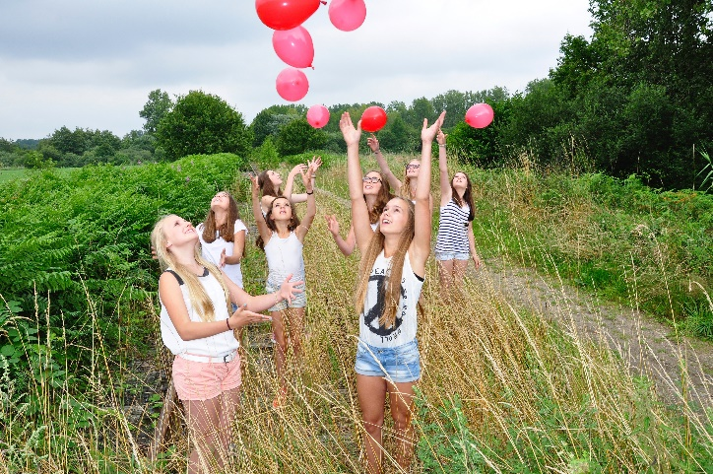**Et barn er skapt i og av hundre  
Barnet har hundre språk  
hundre hender  
hundre tanker  
hundre måter å tenke på  
å leke og å snakke på  
hundre alltid hundre  
måter å lytte  
å undres, å synes om  
hundre lyster  
å synge og forstå  
hundre verdener å oppdage  
hundre verdener å oppfinne  
hundre verdener å drømme frem  
  
Ett barn har hundre språk  
(og dertil hundre hundre hundre)  
men frarøves nittini  
Skolen og kulturen  
skiller hodet fra kroppen  
Man ber barn:  
å tenke uten hender  
å handle uten hodet  
å lytte men ikke snakke  
å begripe uten gleden i  
å henføres og overraskes  
annet enn til påske og jul  
  
Man ber dem:  
å bare oppdage den verdenen som allerede fins  
og av alle hundre  
frarøver man dem nittini.  
Man sier til dem:  
at leken og arbeidet  
det virkelige og det innbillede  
vitenskapen og fantasien  
himmelen og jorden  
fornuften og drømmene  
er foreteelser som ikke lenger henger sammen**

**Man sier dem:  
at det ikke fins hundre  
Men barnet sier:  
tvert imot, det er hundre som fins!**